Rap – Šport z Urošem

Pozdravljene učenke in učenci. Za ta teden sem pripravil gibalno dejavnost, ki jo lahko izvajate doma v garaži, pred hišo…
Vaje izvajajte tehnično pravilno in po svojih najboljših močeh. Pazite, da se ne poškodujete!
V primeru kakšnih nejasnosti mi lahko pišete na naslov: uros.godler@guest.arnes.si

- VADBA

SPLOŠNO OGREVANJE: oponašajte živali, 3x ponovitev
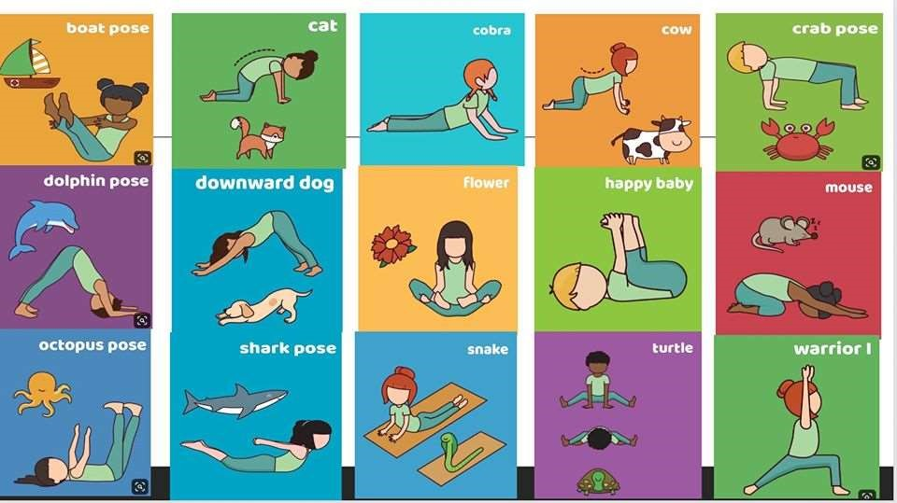
GIBALNA AKTIVNOST: Vadba za moč trebušnih mišic
Vklopite računalnik, kliknite na spodnji link in aktivno ponavljajte vaje, ki jih prikazuje posnetek. Naloge so časovno omejene, vmes pa imate čas za kratek odmor, ki ga lahko namenite pitju vode.
https://www.youtube.com/watch?fbclid=IwAR142vaiOj3H-Mulo-whs8At9Q5Cba_sLak7unNhJ7PTBD3w_4WvfE9-_ag&v=dfn3ZmPbHZ0&feature=youtu.be

Želim vam obilo zdravja!
Uroš Godler

